為何雷射頭燈成為豪華品牌新寵？4 種頭燈光源優缺點一次報你知！
以下原文源於 自由時報
免責聲明：以下轉載文章，所發內容不代表本平台立場。

各大品牌都不斷推出新車，而隨著造車技術進步，市面上的車款也有著各種不同的頭燈規格，包括鹵素燈、HID、LED 等不同光源，可能很多消費者對於這幾種光源的特點並不清楚，此次便分別介紹這幾款常見頭燈的優缺點，但要注意，這幾種光源與安全並沒有直接關係。
傳統鹵素燈
優點：成本較低，色溫低不刺眼
缺點：壽命較短、照射範圍較窄
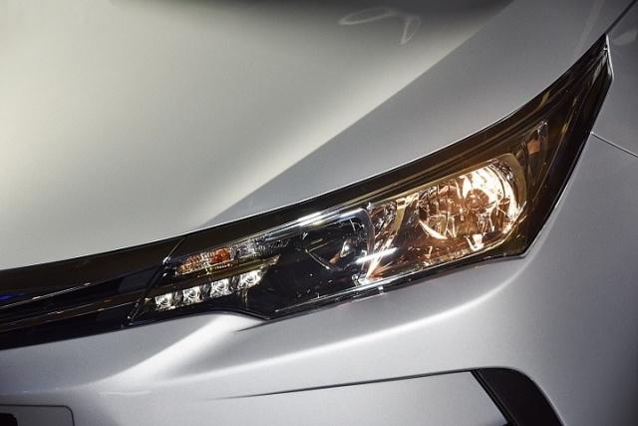傳統鹵素燈
由於成本低，而且不會讓對向車感到刺眼，因此鹵素燈經常出現在入門車型上，或是部分車廠會使用 LED 近光燈搭配鹵素遠光燈的配置，不過因為壽命較短，而且容易發熱，所以陸續遭到淘汰。
HID 氙氣燈
優點：亮度高、可選色溫範圍高
缺點：壽命較短、容易出現散射
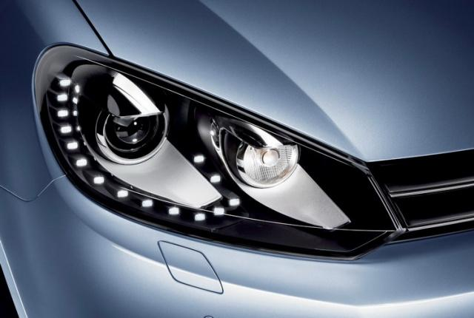HID 頭燈
這種光源目前市面上已經較少看到，雖然亮度比起鹵素燈優異許多，但是會有散射情況發生，對於對向來車駕駛造成不適，甚至容易導致事故，所以被 LED 取代，甚至比起鹵素燈還不常見。
LED 燈
優點：成本較低、耗電量低
缺點：照射角度會有限制
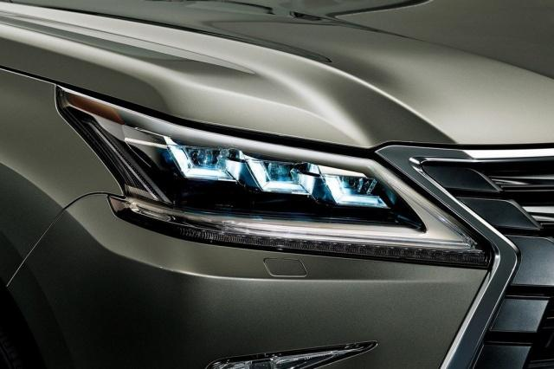LED 頭燈
這算是目前最主流的頭燈光源，使用壽命上也比上述兩者都還要久，而且造型上也能更加多變，只是在裝設時要特別注意角度設定，不然容易造成刺眼的現象，就算是許多原廠頭燈，都會有此情況。
雷射頭燈
優點：體積小、亮度反應快
缺點：成本較高
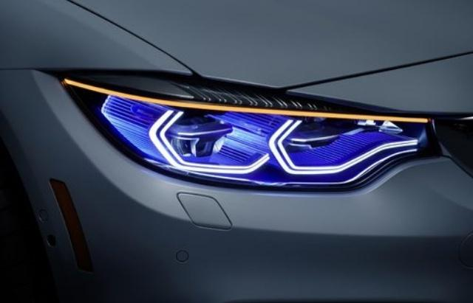雷射頭燈
作為更高階的頭燈光源，受到許多豪華品牌青睞，因為雷射頭燈繼承 LED 的各項優點，甚至體積更小、使用壽命更長，而且亮度相當驚人，只是要打造雷射頭燈，必須通過複雜工序，所以造價較高，目前尚未能普及。
另外還有一大重點，就是普遍消費者都有一個迷思，認為 HID 與 LED 就一定比較安全，事實上照射距離才是關鍵，而以近光燈的距離表現上，鹵素燈並不輸 HID 與 LED，甚至有些 LED 大燈根本未兼顧到照射角度、照射距離，反倒並不安全。

